
FOCUS SUR 3 FICHES
LL

Exposer le numérique, questionner sa matière / CLASSE DE PREMIERE SPÉCIALITÉ
http://ww2.ac-poitiers.fr/arts_p/spip.php?article1216
projet TraAM La Rochelle 2019/2020
Rencontre avec l'artiste Paloma Marquez

rencontre entres les élèves de première, enseignement de spécialité arts plastiques
du lycée Valin, La Rochelle avec l’artiste Paloma Marquez, qui convoque les technologies numériques
pour une exposition dans la galerie physique de l’établissement.

Mettre en scène le numérique est passé pour les élèves par une prise de conscience de son existence physique. Depuis la création des montages électroniques réalisés avec Paloma Marquez lors d’un workshop (cartes Arduino, circuits imprimés, leds, jacks, câbles, etc.) en passant par le déplacement de pierres d’un espace naturel à un espace construit,
la confrontation au travail d’une artiste « du numérique » a permis de rendre visible plusieurs invisibles. D’une part que les données numériques n’ont pas d’existence sans silice, lithium, pétrole, cuivre et autres dérivés rocheux et qu’audelà des vertus pédagogiques d’une telle démonstration, une production artistique peut faire coexister virtuel et réalité matérielle et en interroger les interrelations. D’autre part, cette expérience a pu souligner qu’un projet artistique procède
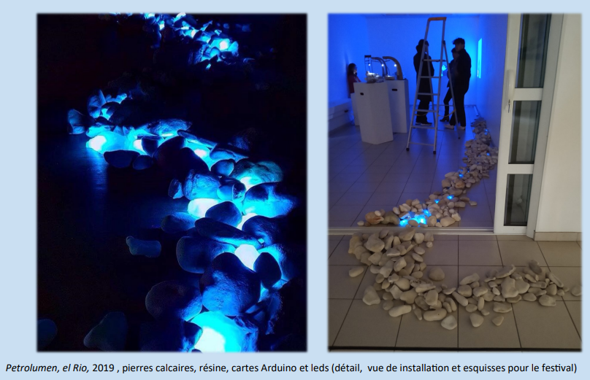
d’une méthodologie qui engage différentes compétences, que celui-ci peut évoluer,
s’adapter à de nouvelles contraintes tout en gardant à l’esprit une cohérence d’ensemble
qui jamais ne dévoie les intentions et les exigences intellectuelles de l’artiste

Photographie numérique / CLASSE DE 3ème
https://arts-plastiques.ac-versailles.fr/spip.php?article113
Usage plasticien d'un vidéoprojecteur

J’ai répondu à l’incitation « Bouleversez l’espace de la salle d’Arts Plastiques » en intégrant une piscine au centre de la salle.
J’ai eu cette idée car depuis toujours je suis passionnée par la mer, j’adore l’eau. Je fais de la natation et je suis attirée par la faune des océans. J’ai utilisé un vidéo projecteur pour projeter une image de piscine au centre de la pièce.
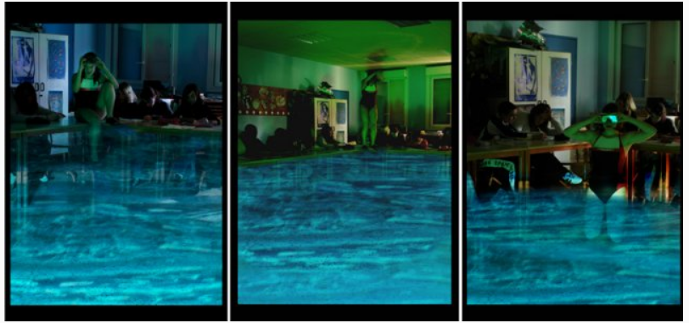

Les périphériques de Salagon
https://www.pedagogie.ac-aix-marseille.fr/jcms/c_11123034/fr/projets-et-sequence-traam-college-p
mobilité et décloisonnement disciplinaire / Modélisation des sculptures en 3D avec les casques VR

Au delà du décloisonnement disciplinaire, ce projet alterne successivement des déplacements (marche) et des captations attentives de l’environnement (arrêts statiques et silencieux). Les élèves ainsi ont pu, successivement, passer de la réalité au virtuel, du matériel à l’immatériel. Les frontières entre les deux notions constituent le questionnement central : la porosité des frontières entre l’imaginaire et le réel. Il met en évidence le processus progressif allant de la conception d’une œuvre in situ à sa réalisation : par la représentation (dessin), sa projection dans le lieu (photographie avec filtre), l’immersion et la modélisation en réalité virtuelle jusqu’à sa matérialisation dans une représentation du lieu (maquette). Pour terminer cette mise en abîme, on peut imaginer que le spectateur, en se promenant sur le domaine de Salagon, puisse flasher le QR code avec son smartphone pour, de nouveau, entrer dans la virtualité afin de découvrir les œuvres de nos élèves de 5°D.
